URENA LORENZO & ASOCIADOS SRL

RNC: 101675489

Dirección: AVE. ISABEL AGUIAR NO. 269, ZONA INDUSTRIAL DE HERRERA
Correo: DOCUMENTOSELECTRONICOSDE0612345678969789
+9000000000000000000000000 000001@123.COM

Comprobante: E310000000950

Fecha de Emisión: 23-07-2025

Fecha de Vencimiento: 31-12-2025
____________________________________________________________________

RNC Cliente: 131880681
Razón Social Cliente: DOCUMENTOS ELECTRONICOS DE 03
Contacto: MARCOS LATIPLOL
Dirección: CALLE JACINTO DE LA CONCHA FELIZ ESQUINA 27 DE FEBRERO, FRENTE A DOMINO

Descripción |  | Cant. | U.M | Precio | Total
 | Renta Total | 1.00 | 43 | 107,766.57 | 107,766.57
 | Uso total | 1.00 | 43 | 10,697.64 | 10,697.64

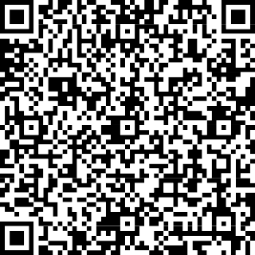

Código de Seguridad: an6Kc0

Total Gravado: RD$ 118,464.21

Total ITBIS: RD$ 21,323.56

Imp. Adicional: RD$ 14,215.71

Total Facturado: RD$ 154,003.47

